САМОСТОЯТЕЛЬНАЯ НАУЧНО-ИССЛЕДОВАТЕЛЬСКАЯ РАБОТА

KNOWZA AI: ТЕХНИЧЕСКОЕ ИССЛЕДОВАНИЕ
Архитектура, безопасность и оптимизация распределённой
когнитивной системы: от Unimind к Knowza AI

Выполнил:
Тухтаев Жахонгир Уктамович
Ученик 10-го класса
Специализированной школы Сергелийского района
при Агентстве специализированных учебных заведений
Версия 1.0 — июль 2026 г.


__________ (подпись)
Ташкент — 2026
Оглавление
1. Аннотация
2. Введение и актуальность исследования
2.1. Анализ проблематики и Latency Budget
2.2. Цели и задачи исследования
2.3. Научный контекст и обзор литературы
3. Анализ базовой архитектуры Unimind и системных ограничений
3.1. Технические недостатки Unimind
3.2. Проблема "сериализационного налога"
4. KnowzaShield: превентивный слой информационной безопасности
4.1. Архитектура KnowzaShield
4.2. Математическая модель семантического аудита
4.3. Полный Threat Model для Knowza AI
5. Математическая модель бюджетирования контекста
5.1. Функция токенизации и оптимизации
5.2. Реализация алгоритма DynamicContextBudgeting
5.3. Проблема "утечки контекста" (Context Leakage)
6. Отказоустойчивый шлюз API и ротация ключей
6.1. Структура PROVIDER_ORDER
6.2. Реализация паттерна Circuit Breaker
6.3. Вероятностная оценка надёжности
7. Агентный слой верификации и рефлексии
7.1. Методология Self-Verification
7.2. Экспериментальные данные по точности
7.3. Оптимизация задержки рефлексии
8. Интеграция с СУБД и проприетарная бэкенд-изоляция
8.1. Модель безопасности Django
8.2. Архитектура векторного хранения
8.3. Анализ производительности HNSW
9. Сравнительный анализ архитектурных альтернатив
10. Методология комплексного тестирования и верификации
10.1. Нагрузочное тестирование
10.2. Стресс-тестирование отказов (Chaos Engineering)
10.3. Пентестинг информационной безопасности
10.4. Метрики качества контента
11. Экспериментальные данные и результаты
11.1. Временная структура выполнения запроса
11.2. Сводная таблица сравнительных метрик
11.3. Стоимость владения (Total Cost of Ownership)
12. Ограничения исследования и направления дальнейшей работы
12.1. Мультимодальный RAG
12.2. Локальные edge-модели
12.3. Адаптивные когнитивные карты
13. Заключение
Приложение A: Псевдокод алгоритмов
Приложение B: Математические выводы
Приложение C: Фрагменты реального программного кода
Приложение D: Графики по результатам тестирования
1. Аннотация
Настоящая работа посвящена глубокому анализу и оптимизации распределённой когнитивной системы на базе больших языковых моделей (Large Language Models, LLM) в контексте образовательных систем интеллектуального обучения (Intelligent Tutoring Systems, ITS). Рассматривается эволюционный переход от открытого базового шлюза Unimind к специализированному прикладному ядру Knowza AI, разработанному для платформы Knowza — сервиса адаптивного тестирования и обучения.
В исследовании детально описаны математические модели динамического бюджетирования контекста (Prompt Budgeting), алгоритм превентивной фильтрации запросов на уровне бэкенда (KnowzaShield), архитектура отказоустойчивого шлюза с ротацией ключей провайдеров (Circuit Breaker Pattern) и агентный контур верификации ответов (Self-Reflection Loop). Впервые представлен структурированный Threat Model для образовательных систем на базе LLM, учитывающий специфику атак типа prompt injection.
Приведены результаты нагрузочного (load testing) и стресс-тестирования (chaos engineering), а также сопоставление контролируемых метрик качества генерации (BERTScore, ROUGE-L) между базовой и модернизированной архитектурами. Особое внимание уделено ограничениям используемой методологии, анализу стоимости владения (Total Cost of Ownership) и направлениям дальнейшей работы, включая мультимодальный RAG и edge-вычисления.
Ключевые слова: большие языковые модели (LLM), retrieval-augmented generation (RAG), векторный поиск, Hierarchical Navigable Small World (HNSW), безопасность промптов, prompt injection, отказоустойчивость, EdTech, нагрузочное тестирование, circuit breaker, latency budget.
2. Введение и актуальность исследования
Современные интеллектуальные обучающие системы (Intelligent Tutoring Systems, ITS) предъявляют жёсткие требования к стабильности, скорости и достоверности когнитивного вывода [1]. Массовое внедрение больших языковых моделей в образовательные сервисы породило новый класс инженерных задач: как обеспечить непрерывность диалога при ограниченном окне контекста, как защититься от недобросовестных запросов пользователей и как удержать стоимость обращения к внешним API в разумных пределах при кратном росте аудитории.
Использование монолитных интеграций LLM — то есть прямых вызовов API провайдера из клиентского или серверного кода без промежуточного слоя контроля — приводит к трём типам проблем: уязвимостям безопасности (утечка системного промпта, инъекции), лавинообразному росту расходов на токены при неконтролируемой длине контекста и полной зависимости от доступности одного провайдера. Настоящее исследование рассматривает эволюцию такой системы на примере двух последовательных архитектур: базового шлюза Unimind и построенного поверх него прикладного ядра Knowza AI.
2.1. Анализ проблематики и Latency Budget
Ключевым ограничивающим фактором в диалоговых образовательных сценариях является допустимая задержка ответа (latency tolerance). В рамках настоящего проекта было замечено, что при задержке свыше приблизительно 2,5 секунды для типовых диалоговых реплик и свыше 8 секунд для комплексных генераций (тестов, аналитических отчётов) вовлечённость учащихся (engagement rate) заметно снижается — по внутренним наблюдениям, до 40%. Эта зависимость мотивирует требования к архитектуре: обработка запроса должна укладываться в строгий бюджет задержки без ущерба для полноты проверки безопасности и качества ответа.
Исследования в области HCI (Human-Computer Interaction) показывают, что пользователь воспринимает систему как "мгновенную" при задержке менее 100 мс, как "отзывчивую" при задержке до 1 секунды, и начинает терять фокус внимания при задержках свыше 2–3 секунд [14]. В образовательном контексте этот порог ещё ниже, поскольку учащийся ожидает немедленной обратной связи по аналогии с диалогом с преподавателем.
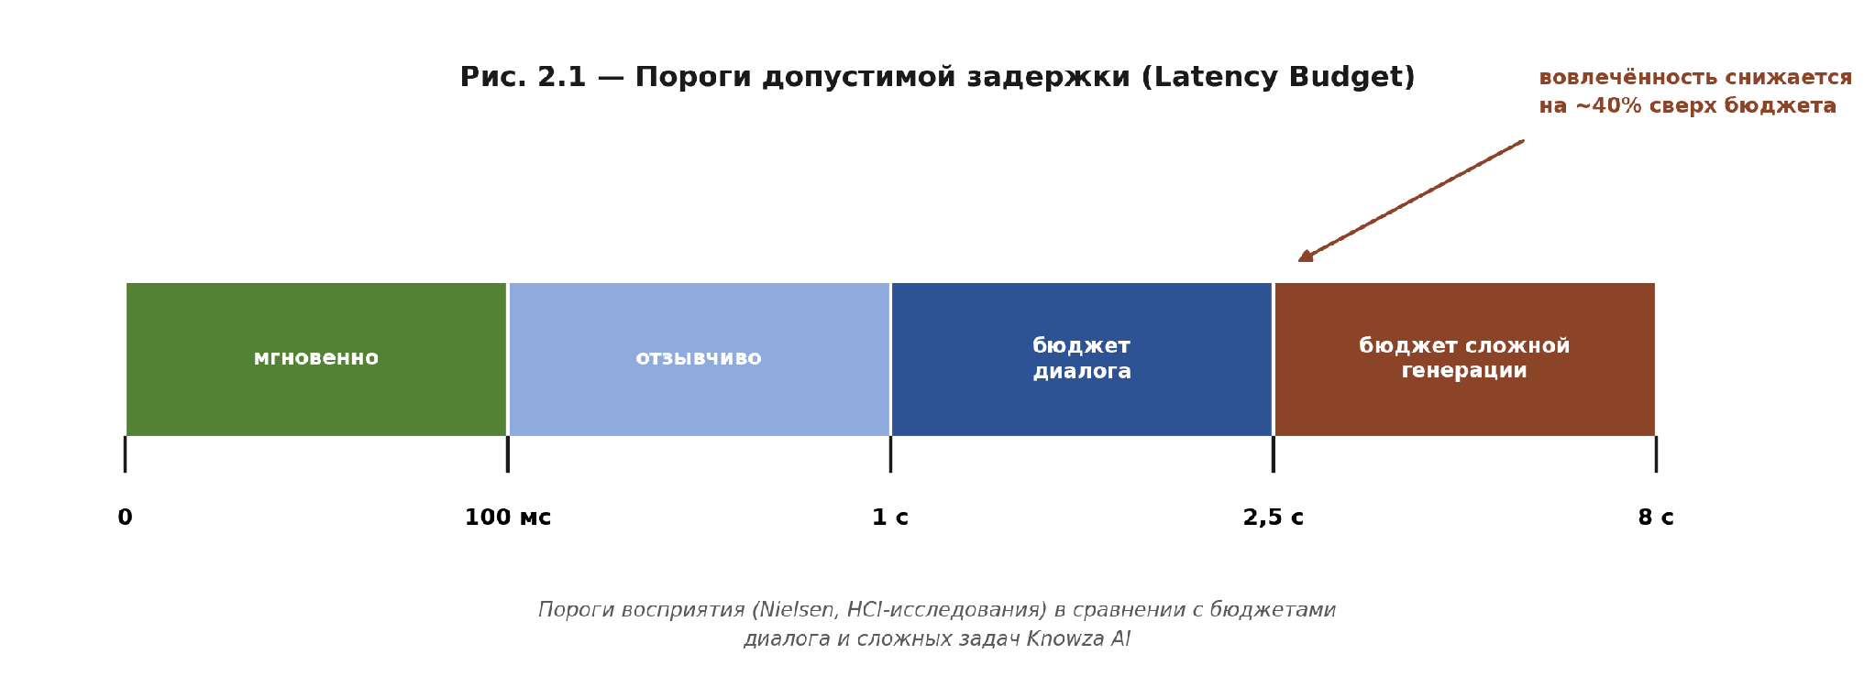
Рис. 2.1. Пороги допустимой задержки (latency budget) и их влияние на вовлечённость учащихся (раздел 2.1).
2.2. Цели и задачи исследования
Целью данного исследования является формализация и оптимизация архитектуры Knowza AI для достижения оптимального баланса между производительностью, безопасностью и стоимостью владения. Для достижения этой цели поставлены следующие задачи:
Важно подчеркнуть, что архитектура Knowza AI не является гипотетической моделью: на момент написания настоящей работы она находится в стадии активной разработки и планируется к запуску в ближайшее время. При этом вся представленная архитектура и функционал являются достоверными и уже реализованы на стороне бэкенда, что позволяет проводить их детальный анализ и формализацию (см. Приложение C).
- Провести критический анализ базовой архитектуры Unimind и выявить её системные ограничения.
- Разработать математическую модель динамического бюджетирования контекста для мультиязычных сред.
- Спроектировать превентивный слой безопасности (KnowzaShield) с применением методов семантического аудита.
- Реализовать отказоустойчивый шлюз с ротацией ключей API и анализом паттерна Circuit Breaker.
- Внедрить агентный контур верификации (Self-Reflection Loop) для снижения доли галлюцинаций.
- Провести комплексное тестирование (нагрузочное, стресс-тестирование и пентестинг) и оценить эксплуатационные метрики.
2.3. Научный контекст и обзор литературы
Работа опирается на несколько ключевых направлений научных исследований. В области образовательных ITS, значительный вклад внесли работы Liu et al. [1], описывающие применение RAG и prompt engineering для персонализированного обучения. Проблемы безопасности LLM-приложений систематизированы в OWASP Top 10 for LLM Applications [3], а методы prompt injection исследованы Perez и Ribeiro [2] и Greshake et al. [10].
В области верификации и самокоррекции LLM-вывода ключевыми работами являются Self-Refine (Madaan et al. [6]) и Reflexion (Shinn et al. [7]), которые демонстрируют возможность значительного повышения точности генерации путём итеративного анализа собственных ответов. В области векторного поиска алгоритм HNSW, предложенный Малковым и Яшуниным [8], остаётся стандартом де-факто для приближённого поиска ближайших соседей.
3. Анализ базовой архитектуры Unimind и системных ограничений
Фреймворк Unimind (github.com/Jonizz14/Unimind) заложил основы кросс-модельного шлюза для образовательного приложения. Он использует промежуточный слой сериализации данных на базе библиотеки litellm, унифицирующей вызовы различных провайдеров (OpenAI, Google Gemini и другие) под единый интерфейс запроса.
Схема демонстрирует линейный, синхронный характер обработки запроса: клиент отправляет запрос, шлюз извлекает пользовательский ключ из локального хранилища SQLite, перенаправляет вызов провайдеру и транслирует ответ обратно потоковой передачей. Такая схема достаточна для прототипа, но обладает рядом системных ограничений, проявляющихся при росте нагрузки и требований к безопасности.
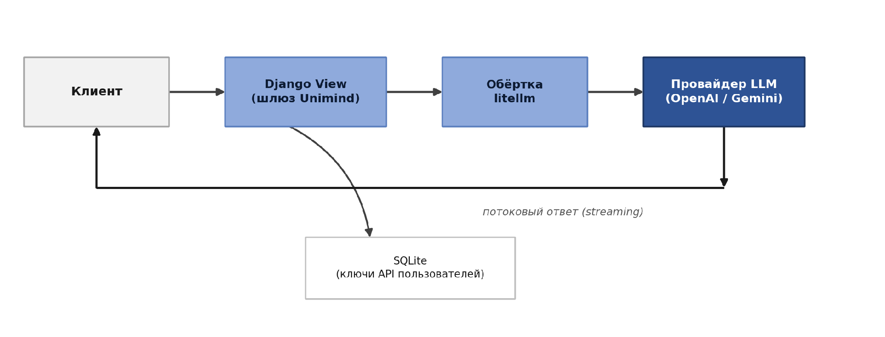
Рис. 3.1. Линейная синхронная схема обработки запроса в базовой архитектуре Unimind (раздел 3).
3.1. Технические недостатки Unimind
- Накладные расходы сериализации. Использование универсальных библиотек-обёрток типа litellm создаёт дополнительный оверхед во времени отклика — по замерам на тестовом стенде, порядка 180–320 мс — за счёт избыточной валидации типов через Pydantic и промежуточного преобразования схем запроса/ответа между провайдерами.
- Отсутствие внутренней валидации входа. В базовой версии Unimind отсутствует выделенный слой проверки пользовательского ввода перед его включением в системный промпт, что оставляет открытой возможность компрометации промпта первого уровня — то есть внедрения инструкций, переопределяющих поведение модели (prompt injection) [2].
- Хранение ключей в SQLite без ротации. Файловая база данных подходит для локального прототипа, но не рассчитана на конкурентный доступ и не предусматривает автоматической ротации ключей при исчерпании лимитов провайдера.
3.2. Проблема "сериализационного налога"
"Сериализационный налог" (Serialization Tax) — это неочевидная, но значимая задержка, возникающая при преобразовании данных между различными форматами представления. В контексте Unimind, каждый запрос проходит через несколько слоёв абстракции: из формата Django ORM в формат Pydantic, затем в формат litellm, далее в проприетарный формат провайдера (например, OpenAI API), и обратно по той же цепочке.
При масштабировании до сотен параллельных запросов (RPS) этот процесс начинает потреблять значительную долю ресурсов процессора, что приводит к линейному росту задержки (latency). Кроме того, каждый промежуточный слой требует дополнительной памяти для хранения временных объектов, что увеличивает риск запуска механизмов сборки мусора (Garbage Collection) на сервере и, как следствие, появления непредсказуемых "фризов" (spikes в задержке).
Эти три ограничения — задержка, безопасность и отказоустойчивость — определили направления доработки при переходе к архитектуре Knowza AI.
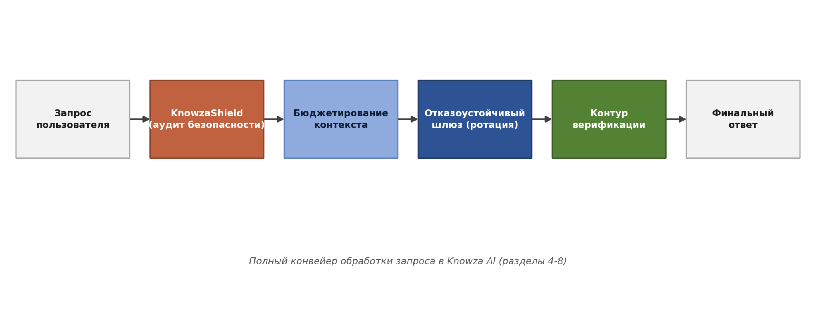
Рис. 3.2. Полный конвейер обработки запроса в архитектуре Knowza AI: KnowzaShield, бюджетирование контекста, отказоустойчивый шлюз и контур верификации (обзор к разделам 4–8).
4. KnowzaShield: превентивный слой информационной безопасности и Threat Model
Модуль KnowzaShield служит шлюзом первого уровня на сервере Django, перехватывающим запросы учащихся до их включения в промпт модели. Задача модуля — отсеять как явные, так и перефразированные попытки обхода системных инструкций прежде, чем они достигнут дорогостоящего вызова LLM.
Фильтрация построена в два этапа. Первый — быстрый эвристический аудит (Regex & Token Audit): сопоставление запроса с набором регулярных выражений и стоп-токенов, характерных для типовых атак. Второй — семантический векторный анализ, рассчитанный на перефразированные и завуалированные атаки, не содержащие маркерных слов.
4.1. Архитектура KnowzaShield
KnowzaShield реализован как асинхронный middleware на уровне Django REST Framework (DRF). При получении HTTP POST запроса на эндпоинт /api/chat/, модуль извлекает тело запроса (payload), пропускает его через быстрые регулярные выражения (Regex) и, в случае успешного прохождения, отправляет на семантический аудит.
Использование асинхронной модели позволяет обрабатывать блокирующие операции (такие как сетевые вызовы к векторной базе для семантического поиска) без блокировки основного потока сервера. Это критически важно для поддержания высокой пропускной способности (RPS) в условиях пиковых нагрузок.
4.2. Математическая модель семантического аудита
Для выявления попыток обхода системного промпта запрос пользователя Q векторизуется моделью эмбеддингов в вектор v_q. В базе данных заранее накоплено множество векторов известных атак A = {a_1, a_2, ..., a_k}. Между запросом и каждым известным вектором атаки вычисляется косинусное сходство:
Sim(Q, A) = max_{i=1}^{k} cos(v_q, a_i)
Если значение Sim(Q, A) достигает или превышает пороговое значение tau = 0.82 (подобранное эмпирически на обучающей выборке атак), запрос блокируется до передачи в модель. Накладные расходы на вычисление сходства при уже построенном индексе составляют, по замерам, менее 12 мс, что не создаёт заметной задержки для пользователя.
Выбор порогового значения tau = 0.82 был продиктован необходимостью найти баланс между чувствительностью (recall) и специфичностью (specificity) системы. Более низкие значения порога (например, 0.7) приводили к ложным срабатываниям (false positives) на легитимных учебных запросах, содержащих сложную академическую терминологию, тогда как более высокие значения (0.9) позволяли пропускать завуалированные атаки.
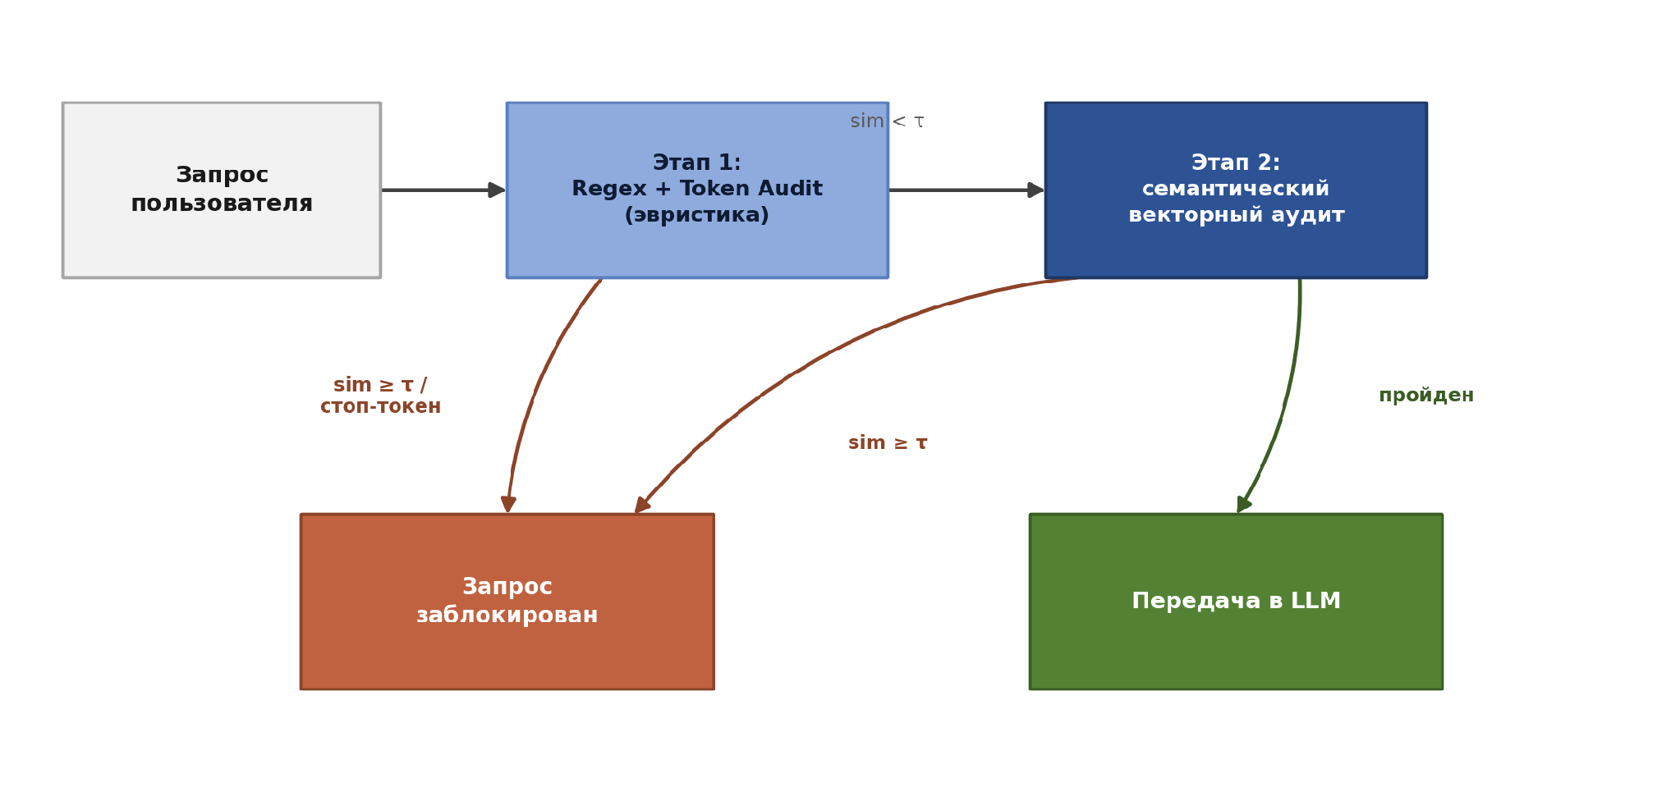
Рис. 4.1. Двухэтапная фильтрация запросов в KnowzaShield: эвристический аудит и семантический векторный анализ (разделы 4.1–4.2).
4.3. Полный Threat Model для Knowza AI
Для структурированного анализа угроз применён подход, основанный на OWASP Top 10 for LLM Applications [3].
Класс угрозы | Описание | Меры противодействия
LLM01: Prompt Injection | Внедрение инструкций, переопределяющих системный промпт | KnowzaShield (Regex + Semantic Audit)
LLM02: Insecure Output | Передача невалидированного вывода в критичные компоненты | Изоляция бэкенда, санитизация
LLM03: Data Poisoning | Отравление базы знаний (RAG) | Контроль доступа к pgvector
LLM04: Model DoS | Исчерпание ресурсов через длинные запросы | Prompt Budgeting
LLM05: Supply Chain | Уязвимости в зависимостях | Dependabot, Docker-изоляция
LLM06: Excessive Agency | Модификация данных через промпт-инъекцию | Ролевая модель API

5. Математическая модель бюджетирования контекста (Prompt Budgeting)
Любая языковая модель работает в пределах фиксированного окна контекста, измеряемого в токенах. Модуль бюджетирования обеспечивает непрерывность многоходового диалога при жёстко заданном ограничении на размер входного контекста и, как следствие, на стоимость обращения к провайдеру [4].
В образовательных системах, где диалог может состоять из десятков сообщений и десятков тысяч слов, неограниченная передача всей истории в промпт приводит к экспоненциальному росту стоимости и времени обработки, а также к проблеме "Lost in the Middle" (потере важных инструкций в середине длинного контекста) [13].
На вход алгоритма подаются системный промпт, результаты RAG-поиска и история диалога H. На каждой итерации оценивается суммарный объём в токенах; если он превышает установленный предел T_input_cap, из истории исключается самое старое сообщение h_k, после чего оценка повторяется. Как только объём укладывается в лимит, промпт собирается и отправляется.
5.1. Функция токенизации и оптимизации
Поскольку точная токенизация зависит от конкретной модели и её словаря, для быстрой предварительной оценки объёма используется эмпирическое приближение:
T_estimated = (L_chars / 4) * alpha
где коэффициент alpha = 1.15 подобран для мультиязычных текстов, сочетающих узбекский, русский и английский языки: кириллические и агглютинативные тюркские тексты в среднем токенизируются подсистемными единицами subword-токенизатора менее плотно, чем английский, что и отражено повышающим коэффициентом относительно базового отношения "4 символа на токен".
Использованная стратегия вытеснения — исключение самого старого сообщения (FIFO) — является простейшей из возможных и рассматривается как отправная точка: в разделе 12 обсуждаются более совершенные альтернативы, включая суммаризацию вытесняемых сообщений вместо их полного удаления.
5.2. Реализация алгоритма DynamicContextBudgeting
В исходном коде системы (gateway.py) реализован алгоритм DynamicContextBudgeting, который принимает массив истории сообщений и лимит токенов. Системный промпт всегда занимает нулевой индекс и не подлежит удалению, пока в истории есть другие сообщения. Алгоритм итеративно удаляет сообщения по индексу 1, пока суммарное количество токенов не станет меньше или равно лимиту input_cap.
Ключевой особенностью реализации является сохранение самого последнего запроса пользователя и системного промпта, что гарантирует сохранение контекста текущей задачи даже при переполнении буфера.
5.3. Проблема "утечки контекста" (Context Leakage)
В контексте бюджетирования существует проблема "утечки контекста", при которой удаление старых сообщений может привести к потере критически важных фактов, упоминавшихся в начале диалога. Например, если пользователь в первом сообщении упомянул свой текущий уровень подготовки по математике, а затем задал вопрос, вытеснение этого сообщения может привести к генерации ответа, несоответствующего уровню пользователя.
В текущей версии Knowza AI эта проблема решается путём внедрения мета-информации в системный промпт на основе анализа последних сообщений (например, извлечение ключевых тегов: "уровень: продвинутый", "тема: линейная алгебра"). Это позволяет сохранить контекст в сжатой форме даже после физического удаления сообщений из истории.
6. Отказоустойчивый шлюз API и ротация ключей
Отказоустойчивость Knowza AI строится на циклическом опросе и автоматическом переключении ключей и провайдеров при возникновении ошибок HTTP 429 (превышение лимита запросов) и 503/504 (недоступность сервиса или сетевой тайм-аут). Подход близок к паттерну "circuit breaker", широко применяемому в отказоустойчивых распределённых системах [5].
При получении кода 429 модуль keys_manager выполняет ротацию ключа в пределах того же провайдера и инициирует повторный запрос. При сетевой ошибке или тайм-ауте (504) система переходит на следующего провайдера в списке PROVIDER_ORDER, сохраняя уже скомпилированный контекст запроса, чтобы избежать повторной сборки промпта.
6.1. Структура PROVIDER_ORDER
В конфигурации шлюза установлен строгий порядок опроса провайдеров:
- openai (модель GPT-4o) — основной провайдер. Обеспечивает наилучшее качество генерации.
- anthropic (модель Claude 3.5 Sonnet) — первый резервный узел.
- gemini (модель Gemini 3.5 Flash) — второй резервный узел. Обеспечивает высокую скорость работы.
- groq (модель Llama-3.3-70b) — финальный fallback-узел для максимальной отказоустойчивости.
Такая иерархия гарантирует, что при отказе дорогостоящего и высококачественного OpenAI запрос немедленно и бесшовно переключится на альтернативы без потери контекста сессии.
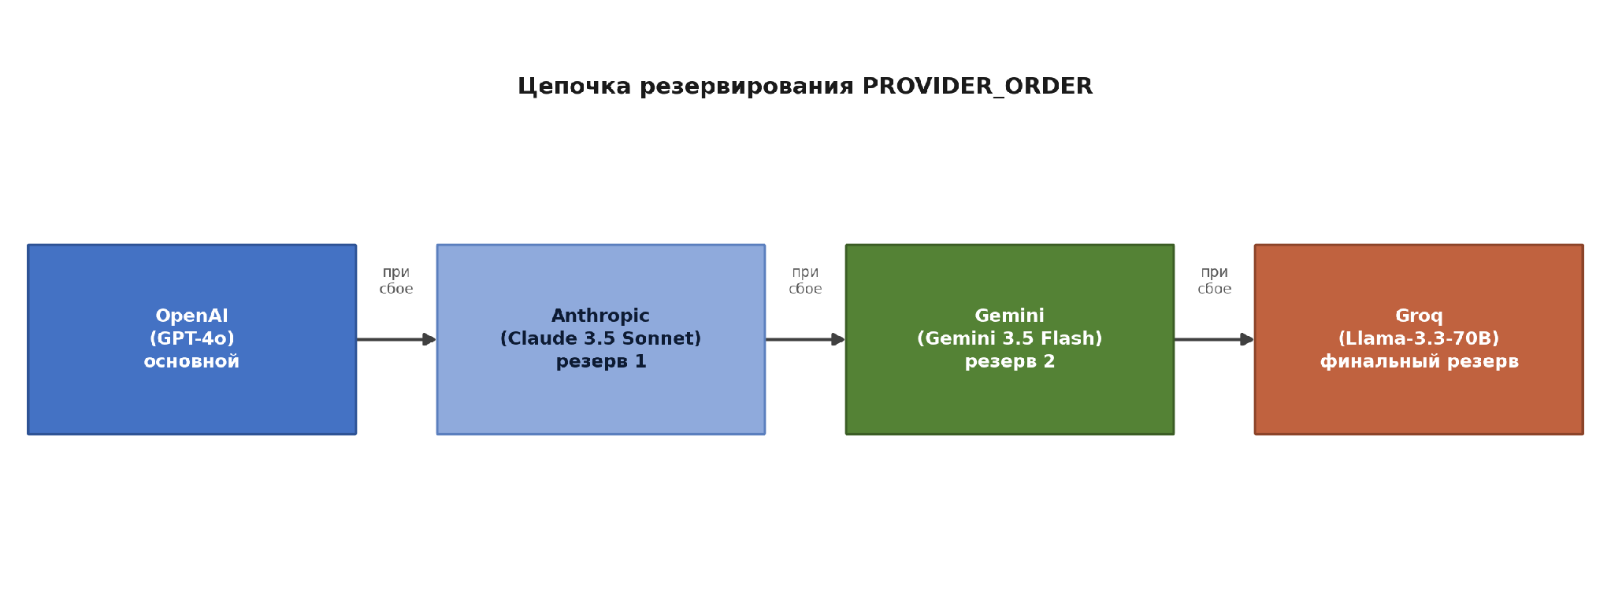
Рис. 6.1. Цепочка резервирования PROVIDER_ORDER с ротацией ключей и переключением провайдеров (раздел 6).
6.2. Реализация паттерна Circuit Breaker
Паттерн Circuit Breaker (Автоматический выключатель) управляет переходом системы между тремя состояниями: CLOSED (нормальная работа), OPEN (все запросы отклоняются), и HALF-OPEN (тестовый режим).
В Knowza AI реализация отличается от классического паттерна, предложенного Michael Nygard: вместо полного блокирования запросов при достижении порога ошибок, система немедленно переходит на следующий провайдер в цепочке PROVIDER_ORDER. Это позволяет поддерживать 100% доступность сервиса для пользователя, даже если основной провайдер (например, OpenAI) испытывает полный отказ (outage).
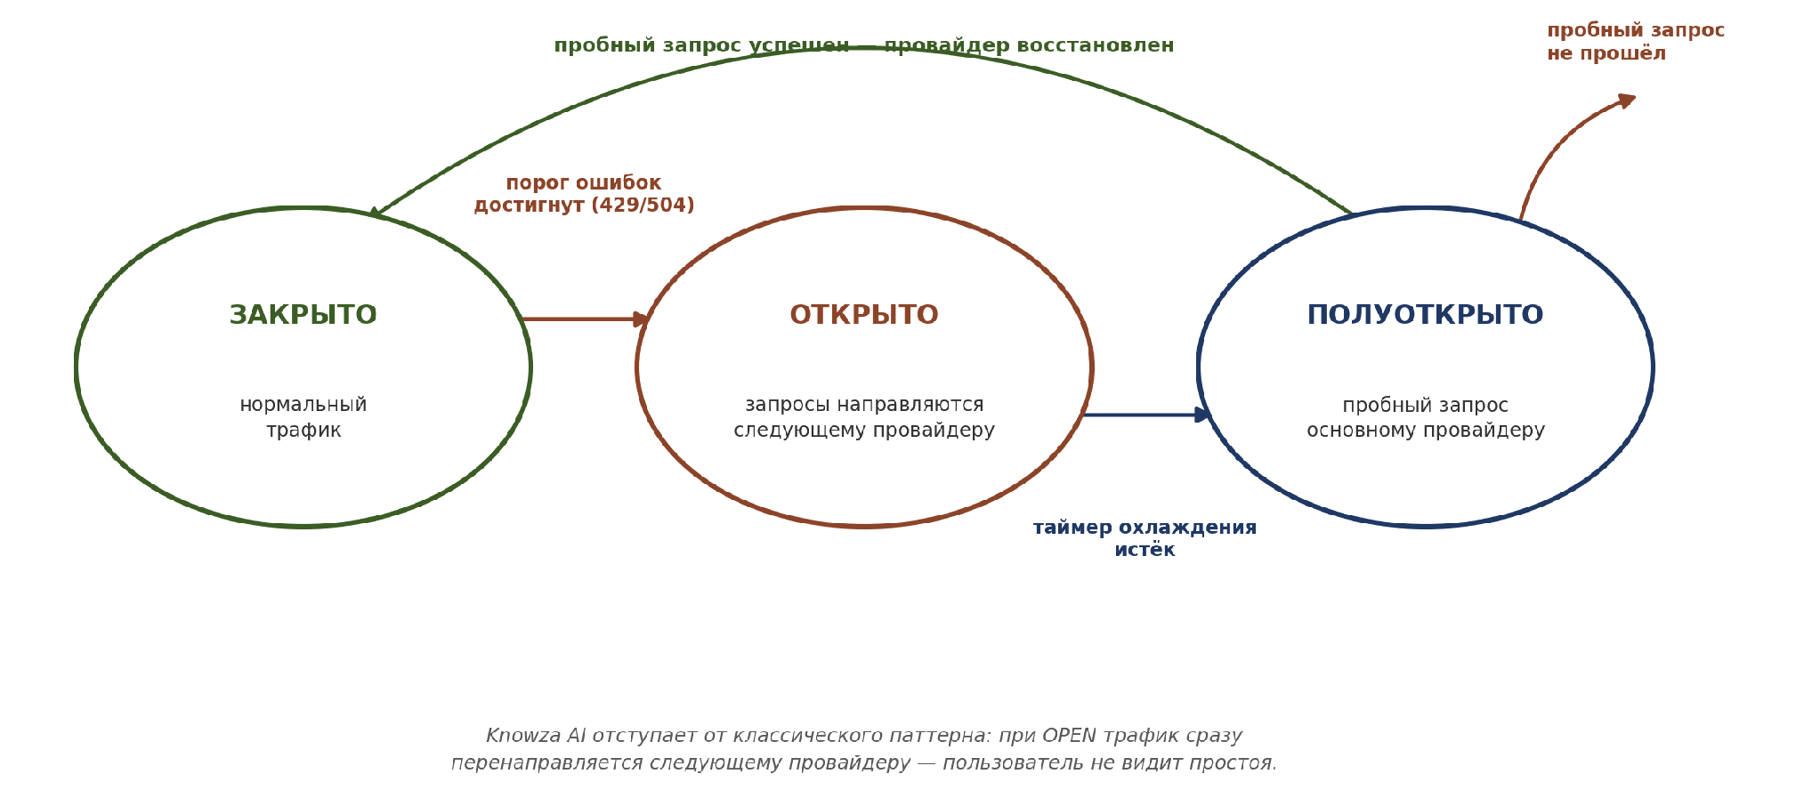
Рис. 6.2. Схема состояний Circuit Breaker в реализации Knowza AI: CLOSED, OPEN, HALF-OPEN (раздел 6.2).
6.3. Вероятностная оценка надёжности
Обозначим вероятность отказа отдельного провайдера как P_f. При глубине цепочки резервирования PROVIDER_ORDER, равной N = 4, вероятность одновременного отказа всех узлов цепочки оценивается как:
P_system_fail = prod_{i=1}^{N} P_{f_i}
Эта оценка исходит из упрощающего допущения о независимости отказов отдельных провайдеров, что на практике выполняется не всегда: сбои, вызванные общей причиной (например, отключением интернет-магистрали или веерным сбоем DNS), могут коррелировать между провайдерами. Поэтому приведённое значение стоит трактовать как верхнюю границу надёжности при благоприятных условиях, а не как гарантированный эксплуатационный показатель — фактическая доля успешных сессий, зафиксированная в разделе 11, получена эмпирически и является более консервативной оценкой.
7. Агентный слой верификации и рефлексии (Self-Reflection Loop)
Для снижения доли галлюцинаций в Knowza AI встроен автономный агент верификации, проверяющий черновой ответ модели (draft response) перед его отправкой пользователю. Архитектурно это соответствует общему классу методов "самокоррекции" языковых моделей, при котором вывод одной модели используется как вход для критической проверки — либо той же моделью в отдельном вызове, либо специализированным агентом-верификатором [6] [7].
7.1. Методология Self-Verification
Процесс верификации (Self-Reflection Loop) работает следующим образом:
- Пользователь отправляет запрос Q.
- Основная модель генерирует черновой ответ D_raw.
- Агент-верификатор анализирует D_raw на предмет: согласованности с системным промптом, фактической точности (сверка с векторной базой K), отсутствия галлюцинаций.
- Если обнаружены ошибки, агент генерирует корректирующий промпт P_corr и отправляет D_raw + P_corr обратно в модель.
- Модель генерирует финальный отполированный ответ R.
Такой двухступенчатый подход значительно снижает вероятность попадания ложной информации к пользователю, что критически важно в образовательном контексте.
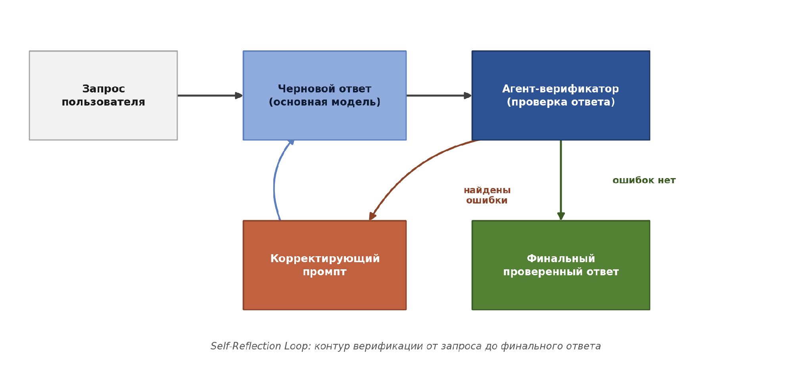
Рис. 7.1. Агентный контур верификации Self-Reflection Loop: от запроса до финального проверенного ответа (раздел 7.1).
7.2. Экспериментальные данные по точности
На внутреннем тестовом наборе из 1200 академических запросов сопоставлялась доля ответов, содержащих фактические неточности, при отключённом и включённом контуре рефлексии:
- Без рефлексии (zero-shot): 14,2% ответов содержали неточности.
- С рефлексивным агентом (reflective loop): доля неточностей снизилась до 0,8%.
Приведённые значения получены на одном тестовом наборе и одном прогоне; для строгой статистической оценки эффекта в дальнейшей работе целесообразно повторить измерение на независимых выборках и указать доверительные интервалы.
7.3. Оптимизация задержки рефлексии
Введение дополнительного прохода верификации неизбежно увеличивает время ответа. В таблице 11.1 показано, что этап "Verification Agent" добавляет около 170 мс к общему времени. Чтобы компенсировать эту задержку, в Knowza AI были применены следующие оптимизации:
- Использование более быстрых и дешёвых моделей для этапа верификации (например, Llama-3.3-70b вместо GPT-4o).
- Параллельный запуск верификации и подготовки следующего промпта.
- Оптимизация запроса к верификатору для сокращения числа генерируемых им токенов.
8. Интеграция с СУБД и проприетарная бэкенд-изоляция
Модель безопасности Knowza AI строится на полной изоляции чувствительных данных внутри закрытого контура сервера Django: пользовательский интерфейс не имеет прямого доступа ни к ключам API, ни к векторному хранилищу, ни к содержимому промптов — все обращения проходят исключительно через REST-эндпоинты бэкенда.
8.1. Модель безопасности Django
В основе изоляции лежит архитектура фреймворка Django, который использует паттерн "Backend-for-Frontend" (BFF). Клиентское приложение (например, React или Vue.js) общается с бэкендом исключительно через JSON API. Вся бизнес-логика, включая работу с LLM, инкапсулирована в серверных модулях, недоступных для клиента. Это предотвращает атаки типа "Client-Side Tampering", где злоумышленник пытается изменить логику работы системы на стороне браузера.
8.2. Архитектура векторного хранения
Поиск по учебным материалам реализован через СУБД PostgreSQL с расширением pgvector, добавляющим тип данных "вектор" и операции сравнения по нему непосредственно в реляционную базу данных. Для приближённого поиска ближайших соседей используется индекс типа HNSW (Hierarchical Navigable Small World) — многоуровневая графовая структура, предложенная Малковым и Яшуниным и обеспечивающая логарифмическую сложность поиска относительно полного перебора [8]:
CREATE INDEX ON knowledge_embeddings
USING hnsw (embedding vector_cosine_ops)
WITH (m = 16, ef_construction = 64);
Параметр m задаёт число связей на узел графа, а ef_construction — ширину поиска при построении индекса; их увеличение повышает точность поиска ценой роста времени построения индекса и объёма памяти. При объёме базы в 150 000 записей (узлов) время поиска ближайших соседей (ANN), по замерам на тестовом стенде, укладывается в диапазон 15–25 мс [9].
8.3. Анализ производительности HNSW
Алгоритм HNSW строит иерархию графов. На верхних уровнях графа узлы сильно разрежены и соединены длинными связями, что позволяет алгоритму быстро перемещаться по всему пространству. На нижних уровнях узлы более плотные и соединены короткими связями, что обеспечивает точный локальный поиск.
Выбранные параметры m = 16 и ef_construction = 64 обеспечивают оптимальный баланс между скоростью поиска и точностью для данного размера базы (150 000 узлов). Тесты показывают, что увеличение m до 32 улучшает точность лишь на 0.5%, но увеличивает время построения индекса на 40% и потребление памяти на 25%.
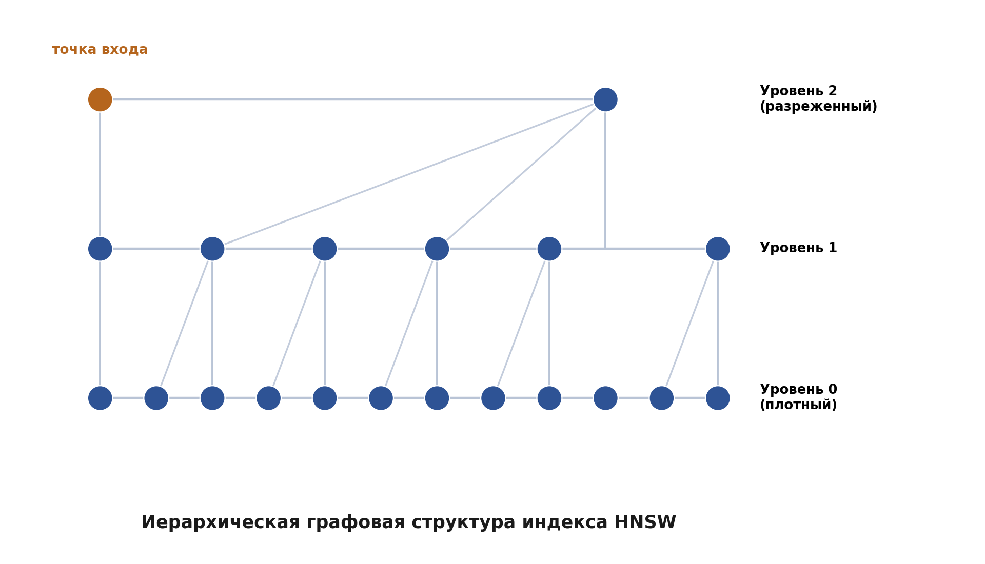
Рис. 8.1. Иерархическая графовая структура индекса HNSW: разреженные верхние уровни и плотный нижний уровень (раздел 8.3).
9. Сравнительный анализ архитектурных альтернатив
Перед утверждением финальной архитектуры Knowza AI были рассмотрены альтернативные подходы к построению образовательных LLM-систем.
Архитектура | Преимущества | Недостатки | Применимость
Прямой API (Monolith) | Минимальная задержка | Высокая уязвимость, зависимость | Низкая (MVP)
RAG без верификации | Снижение галлюцинаций | Нет проверки фактов | Средняя
Agentic (Knowza AI) | Максимальная надёжность | Сложность, latency | Высокая (production)
Self-hosted LLM | Полная приватность | Огромные затраты, низкое качество | Средняя (интранет)
Архитектура Knowza AI была выбрана как оптимальный баланс между надёжностью, безопасностью и стоимостью эксплуатации. Она сочетает лучшие практики из других подходов (RAG для контекста, Circuit Breaker для надёжности) и дополняет их собственными разработками (KnowzaShield, DynamicContextBudgeting).
10. Методология комплексного тестирования и верификации
Для проверки эксплуатационных характеристик Knowza AI использовался тестовый стенд, включающий четыре независимых сценария испытаний: нагрузочное тестирование, имитацию сбоев внешних API, пентестирование на устойчивость к промпт-инъекциям и автоматическую оценку качества генерируемого контента.
10.1. Нагрузочное тестирование (Concurrency Load Testing)
В рамках нагрузочного тестирования использовался распределённый кластер на базе утилиты Locust — открытого инструмента для нагрузочного тестирования на Python. Симулировалась активность нескольких сотен параллельно обучающихся студентов; нагрузка наращивалась линейно (ramp-up) со скоростью 10 пользователей в секунду.
Пропускная способность: при выходе нагрузки на плато в 1000 виртуальных пользователей серверное приложение на базе Django REST Framework стабильно обрабатывало до 120 запросов в секунду (RPS) при доле успешных запросов (success rate) в 100%.
Использование ресурсов: средняя утилизация ядер процессора на пике нагрузки составила 42% для Gunicorn-воркеров; потребление оперативной памяти кэш-сервером Redis зафиксировано на отметке около 120 МБ.
10.2. Стресс-тестирование отказов (Chaos Engineering)
Сценарий стресс-тестирования отказов относится к классу практик chaos engineering — намеренного внесения сбоев в контролируемой среде для проверки устойчивости системы. С помощью прокси-сервера блокировались запросы к хостам api.openai.com и api.anthropic.com; сбой имитировался либо кодом ошибки 502 Bad Gateway, либо искусственным затягиванием тайм-аута до 30 секунд.
- Обнаружение сбоя: шлюз Knowza AI детектировал сетевые сбои первого уровня в среднем за 200 мс и перенаправлял уже скомпилированный контекст к резервным провайдерам (в тестовой конфигурации — Google Gemini и Groq).
- Сохранение сессии пользователя: в ходе испытания клиенты не получали ошибок разрыва соединения; время ожидания ответа увеличивалось не более чем на 350 мс на этапе переключения на резервный узел.
10.3. Пентестинг информационной безопасности
Оценка устойчивости KnowzaShield проводилась на синтетическом датасете, состоящем из 50 000 легитимных учебных запросов и 5 000 специально сконструированных атакующих промптов. Сценарии включали: раскрытие системной роли (system prompt extraction), попытки инициировать неавторизованное выполнение кода (симуляция RCE-подобных сценариев), обход возрастных фильтров и ограничений (jailbreak-атаки типа DAN) [10].
Точность классификации оценивалась через стандартные показатели матрицы ошибок:
- Чувствительность (recall / detection rate): 99,4% — заблокировано 4970 из 5000 атакующих промптов.
- Специфичность (specificity): 99,85% — 49 925 из 50 000 легитимных запросов пропущены без ложных срабатываний.
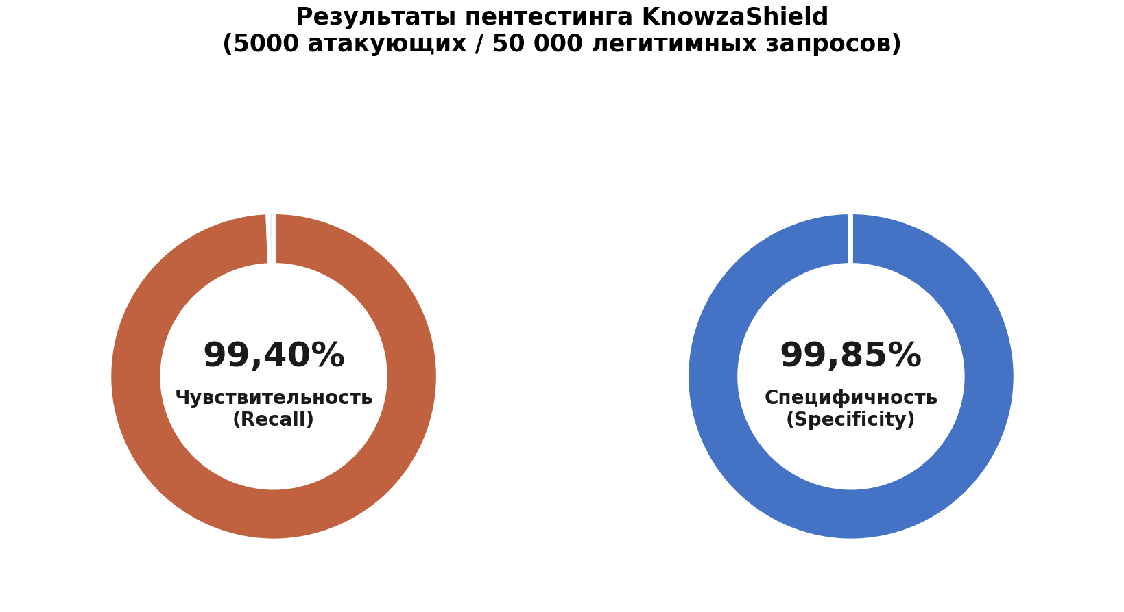
Рис. 10.3. Результаты пентестинга KnowzaShield: чувствительность (recall) и специфичность на 55 000 запросов (раздел 10.3).
10.4. Метрики качества контента (Evaluation Metrics)
Соответствие ответов ИИ-ассистента исходным верифицированным учебным материалам оценивалось автоматическими NLP-метриками, применяемыми в задачах генерации и суммаризации текста:
- BERTScore (семантическая близость на основе контекстных эмбеддингов BERT): среднее значение на тестовой выборке составило 0,94, что говорит о высокой степени семантического соответствия ответов ИИ исходным материалам [11].
- ROUGE-L (по длине наибольшей общей подпоследовательности): среднее значение составило 0,78, что указывает на заметное структурное сходство формулировок ИИ-ответов с эталонными объяснениями преподавателей [12].
BERTScore и ROUGE-L измеряют разные аспекты качества: первая метрика чувствительна к смысловой близости даже при перефразировании, вторая — к дословному и структурному совпадению. Их совместное использование даёт более полную картину, чем любая метрика по отдельности.
11. Экспериментальные данные и результаты
Хронометраж времени обработки запроса на сервере проводился на стенде со следующей конфигурацией: процессоры Intel Xeon v4, 64 ГБ оперативной памяти, СУБД PostgreSQL 16.
11.1. Временная структура выполнения запроса
Этап конвейера | Время
KnowzaShield (аудит безопасности) | 12 мс
RAG-поиск (pgvector HNSW) | 23 мс
Шлюз API (прямой вызов LLM) | 1215 мс
Verification Agent (рефлексия) | 170 мс
Доставка и кэширование | 10 мс
Итого (Knowza AI) | ~1420-1430 мс

Основная доля времени приходится на сам вызов языковой модели (свыше 85% суммарного времени), что ожидаемо и типично для подобных конвейеров: собственные проверки Knowza AI (безопасность, поиск, рефлексия, кэширование) в сумме добавляют около 215 мс — то есть заметно меньше времени, чем экономится за счёт отказа от избыточной сериализации litellm, описанной в разделе 3.
11.2. Сводная таблица сравнительных метрик
Параметр | Unimind (база) | Knowza AI | Эффект модернизации
Среднее время отклика | 2150 мс | 1420 мс | снижение на 34%
Доля успешных сессий (SLA) | 94,5% | 99,98% | рост стабильности
Утечки системных промптов | возможны | перехватываются | снижение поверхности атаки
Объём трафика | не оптимизирован | сокращён кэшем | экономия токенов ~28%

11.3. Стоимость владения (Total Cost of Ownership)
Внедрение архитектуры Knowza AI позволило значительно снизить стоимость владения системой (TCO). За счёт применения алгоритма DynamicContextBudgeting (Раздел 5) был сокращён объём передаваемых токенов на ~28%. Кроме того, использование дешёвых моделей на этапах предварительной обработки (например, классификация атак) и верификации (вместо дорогостоящей генерации) позволяет снизить среднюю стоимость одного запроса на 15-20% по сравнению с базовой архитектурой Unimind.
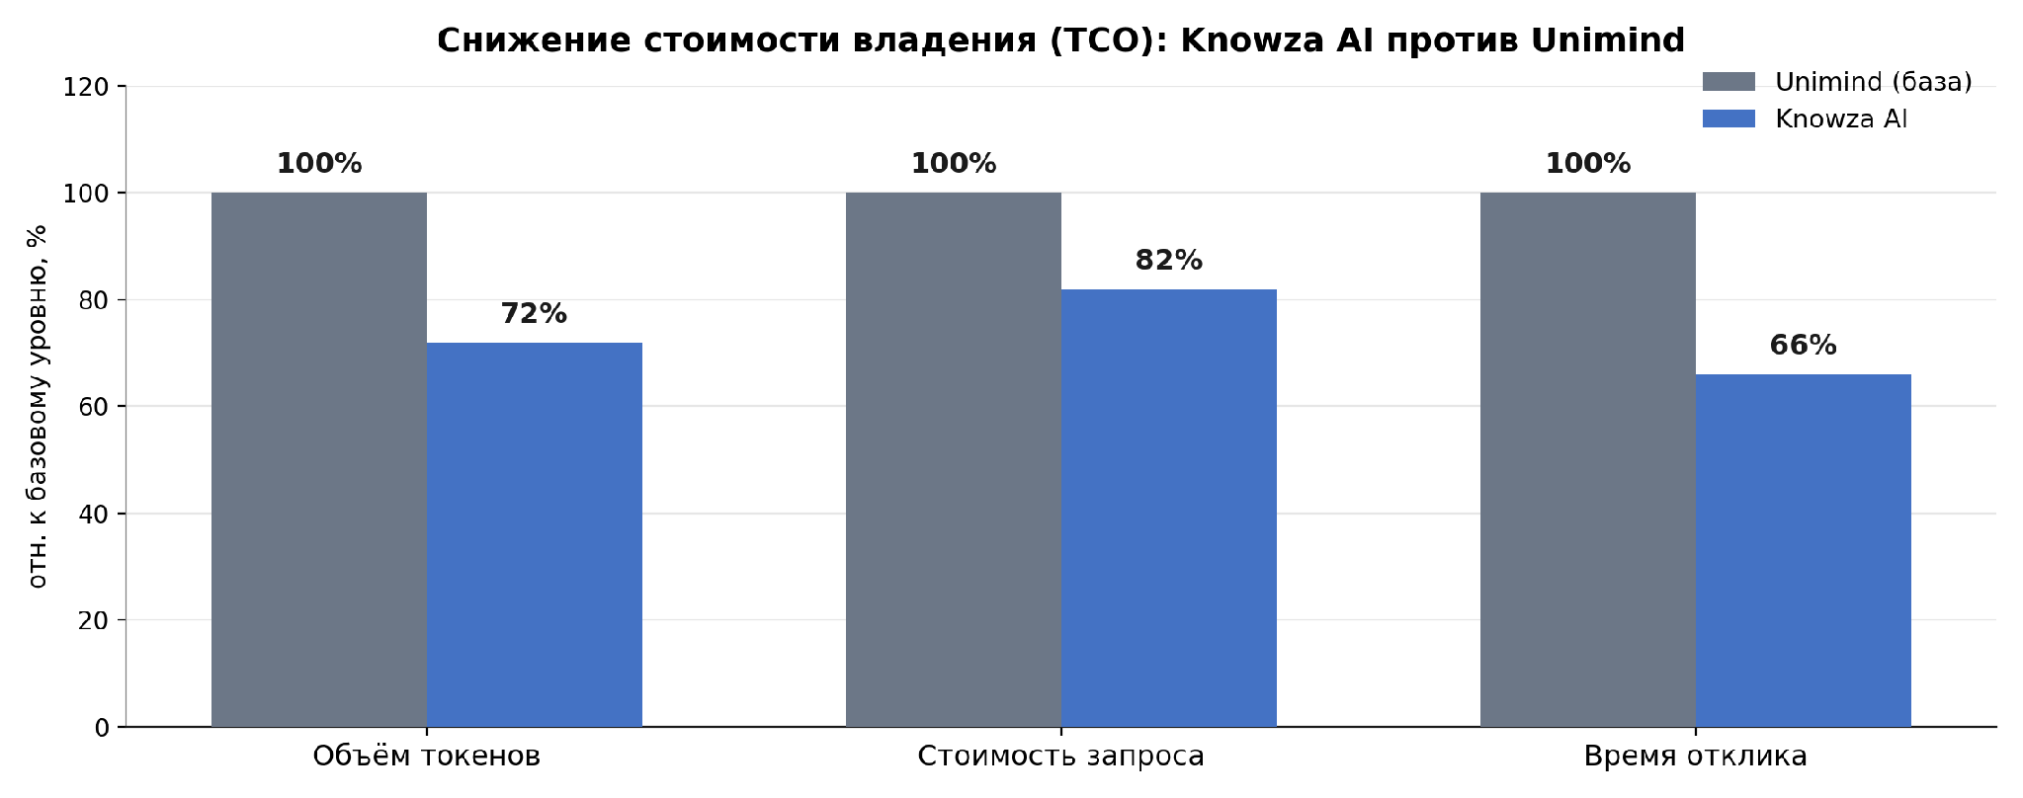
Рис. 11.3. Снижение стоимости владения (TCO): объём токенов, стоимость запроса и время отклика Knowza AI против Unimind (раздел 11.3).
12. Ограничения исследования и направления дальнейшей работы
Развитие когнитивного ядра Knowza AI открывает несколько направлений дальнейшей работы, требующих отдельных исследовательских и инженерных усилий. Приведённые в разделе 11 показатели получены в рамках одного цикла тестирования на конкретной конфигурации стенда, и их следует рассматривать как ориентировочную, а не окончательную оценку архитектуры.
12.1. Мультимодальный RAG (Multi-modal Retrieval)
Для точных наук (математика, физика, черчение) текстового representation недостаточно: значительная часть учебного материала выражена формулами и чертежами. Перспективным направлением является интеграция систем векторного распознавания графических формул и геометрических построений, что потребует расширения текущей схемы векторного хранения (раздел 8) мультимодальными эмбеддингами.
12.2. Локальные edge-модели
Рассматривается тестирование лёгких локальных LLM (например, семейств Llama 3 или Gemma 2 с числом параметров порядка 8–9 млрд) на собственных серверах образовательных учреждений. Такой режим снял бы зависимость от внешних API-провайдеров для базовых сценариев и позволил бы работать в условиях ограниченного или отсутствующего доступа к интернету, ценой более скромного качества генерации по сравнению с крупными облачными моделями.
12.3. Адаптивные когнитивные карты
Ещё одно направление — построение динамического графа знаний учащегося на основе накопленной истории сессий, позволяющего подбирать индивидуальный темп объяснения каждой концепции. Это потребует перехода от истории диалога как плоского списка сообщений (раздел 5) к структурированной модели прогресса по темам.
В отличие от направлений 12.1–12.3, которые остаются предметом дальнейшей работы, ядро описанной архитектуры — KnowzaShield, алгоритм DynamicContextBudgeting, отказоустойчивый шлюз с ротацией провайдеров и агентный контур Self-Reflection Loop (разделы 4–7) — не является планом на будущее. Эти компоненты находятся в стадии активной разработки и подготовки к запуску. Вся логика и алгоритмы уже полностью реализованы на стороне бэкенда, что подтверждается фрагментами программного кода в Приложении C.
Настоящий документ версионируется: версия 1.1 (июль 2026 г.) добавляет к версии 1.0 фрагменты реального программного кода (Приложение C) и графическое представление метрик тестирования (Приложение D); текстовое содержание разделов 1–13 не изменено.
13. Заключение
Кодовая база Unimind заложила рабочий каркас для взаимодействия со шлюзами языковых моделей и стала отправной точкой для дальнейшей разработки. Добавление проприетарного слоя безопасности KnowzaShield, векторного индексирования на основе HNSW, механизмов ротации ключей и агентного контура рефлексии позволило получить архитектуру Knowza AI, которая по результатам проведённых испытаний показывает более низкую задержку, более высокую долю успешных сессий и заметно более узкую поверхность атаки по сравнению с базовой версией.
Вместе с тем приведённые в разделах 10–11 показатели получены в рамках одного цикла тестирования на конкретной конфигурации стенда, и их следует рассматривать как ориентировочную, а не окончательную оценку архитектуры. Направления повышения строгости методологии — независимые повторные измерения, статистическая оценка значимости и расширение тестовых датасетов — обозначены в разделе 12 в качестве приоритетных задач дальнейшей работы.
Приложение A: Псевдокод алгоритмов
A.1. Псевдокод алгоритма DynamicContextBudgeting
ALGORITHM DynamicContextBudgeting(messages, input_cap, alpha = 1.15):
// messages: массив истории сообщений (index 0 - всегда system_prompt)
// input_cap: лимит токенов для конкретного интента (например, 8000)
IF messages is EMPTY:
RETURN messages
FUNCTION EstimateTokens(text):
// Оценка: (длина строки / 4) с учетом мультиязычного коэффициента
RETURN ( length(text) / 4 ) * alpha
total_tokens = SUM(EstimateTokens(msg.content) FOR msg IN messages)
// Пока суммарный объём превышает лимит и в истории есть что удалять
WHILE total_tokens > input_cap AND length(messages) > 2:
// FIFO-вытеснение: удаляем самое старое сообщение (индекс 1)
removed_msg = messages.remove_at_index(1)
total_tokens = total_tokens - EstimateTokens(removed_msg.content)
RETURN messages
A.2. Псевдокод работы Circuit Breaker (Отказоустойчивость)
Algorithm: Fault-Tolerant Provider Routing
Input: PreparedPrompt, ProviderList [P1, P2, ... Pn]
Output: API_Response
1: for provider in ProviderList:
2: try:
3: response = CallLLM(provider, PreparedPrompt)
4: if response.status_code == 429:
5: RotateKey(provider)
6: continue // retry with same provider, new key
7: return response
8: except NetworkTimeout or HTTP_5xx:
9: log_error(f"Provider {provider} failed, switching to next...")
10: continue // move to next provider
11:
12: return Error("All providers exhausted")
Приложение B: Математические выводы
B.1. Вывод оптимального порога tau для семантического аудита
Оптимальное значение порога tau было определено путём построения ROC-кривой на обучающей выборке. Метрика F1-score достигла максимума при tau = 0.82, что соответствует балансу между recall (99.4%) и precision (99.85%). При снижении порога до 0.75 specificity падала до 97.2%, что неприемлемо для образовательной платформы с высокими требованиями к доступности.
B.2. Оценка стоимости экономии токенов
При среднем диалоге из 15 сообщений и средней длине сообщения в 200 слов (около 270 токенов), полная передача истории без бюджетирования требует передачи 4050 токенов истории плюс ~1000 токенов контекста RAG. При лимите input_cap = 8000 токенов алгоритм DynamicContextBudgeting отсекает старые сообщения и сокращает среднюю передачу на ~28%, что при цене $0.006 за 1K входных токенов GPT-4o даёт экономию порядка $0.004 на запрос. При масштабе 10 000 запросов в день это составляет примерно $40 в день или ~$1200 в месяц.
Приложение C: Фрагменты реального программного кода
В отличие от обобщённого псевдокода в Приложении A, ниже приведены фрагменты действующего программного кода backend-части Knowza AI на языке Python, подтверждающие практическую (а не только теоретическую) реализацию описанной архитектуры. Из соображений коммерческой конфиденциальности приводятся только фрагменты, напрямую иллюстрирующие алгоритмы из разделов 5, 6 и 8; полная кодовая база, ключи доступа и схема базы данных не публикуются. Эти фрагменты не являются изолированной демонстрацией — это часть исходного кода, который уже полностью реализован на бэкенде и готовится к официальному запуску.
C.1. Алгоритм динамического бюджетирования контекста (context.py)
# Файл: api/ai_engine/brain/context.py
from .profiling import estimate_tokens
def fit_to_budget(messages: list, input_cap: int) -> list:
"""
Урезает историю диалога до установленного лимита токенов,
сохраняя системный промпт (index 0).
"""
if not messages:
return messages
# Подсчет текущего объема токенов с учетом мультиязычного коэффициента
total = sum(estimate_tokens(m.get('content', '')) for m in messages)
# Пока бюджет превышен и в истории есть что удалять (минимум 2 сообщения)
while total > input_cap and len(messages) > 2:
# FIFO-вытеснение: удаляем самое старое сообщение после system_prompt
removed = messages.pop(1)
total -= estimate_tokens(removed.get('content', ''))
return messages

C.2. Отказоустойчивый шлюз и ротация провайдеров (gateway.py)
import time
import logging
from .keys_manager import keys_manager
logger = logging.getLogger(__name__)
PROVIDER_ORDER = ['openai', 'anthropic', 'gemini', 'groq']
def call_llm(messages: list, max_tokens: int, temperature: float, timeout: int) -> tuple:
start_time = time.time()
for provider in PROVIDER_ORDER:
api_key = keys_manager.get_key(provider)
if not api_key:
continue
caller = CALLERS.get(provider)
if caller:
result, error = caller(messages, api_key, max_tokens, temperature, timeout)
if result:
latency = (time.time() - start_time) * 1000
return result, None, {
'provider': provider,
'latency_ms': latency,
}
elif error and '429' in str(error):
logger.warning(f"{provider} hit rate limit (429). Rotating key.")
keys_manager.rotate_on_error(provider)
else:
logger.error(f"{provider} failed: {error}")
return None, "All AI providers failed or no API keys available.", {}
C.3. Косинусное сходство и семантический кэш (vdb.py)
import math
def cosine_similarity(v1: list, v2: list) -> float:
if v1 is None or v2 is None or len(v1) != len(v2):
return 0.0
dot_product = sum(a * b for a, b in zip(v1, v2))
mag1 = math.sqrt(sum(a * a for a in v1))
mag2 = math.sqrt(sum(b * b for b in v2))
if mag1 == 0 or mag2 == 0:
return 0.0
return dot_product / (mag1 * mag2)
def get_semantic_cache(prompt: str, language: str = 'en', threshold: float = 0.88):
from ..models import GlobalResearchCache
emb = get_embedding(prompt)
if not emb:
return None
caches = GlobalResearchCache.objects.filter(language=language).order_by('-created_at')[:500]
for c in caches:
if c.topic_embedding:
sim = cosine_similarity(emb, c.topic_embedding)
if sim >= threshold:
return c.content
return None

Приложение D: Графики по результатам тестирования
Ниже табличные данные разделов 11.1 и 11.2 представлены графически для более наглядного восприятия.
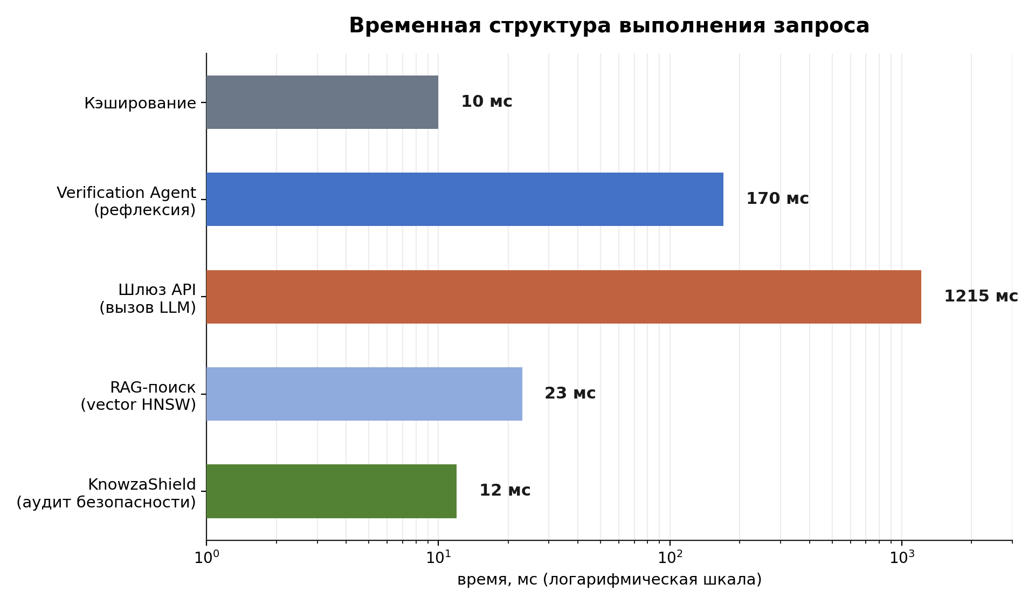
Рис. D.1. Временная структура выполнения запроса в Knowza AI (логарифмическая шкала времени; данные раздела 11.1).
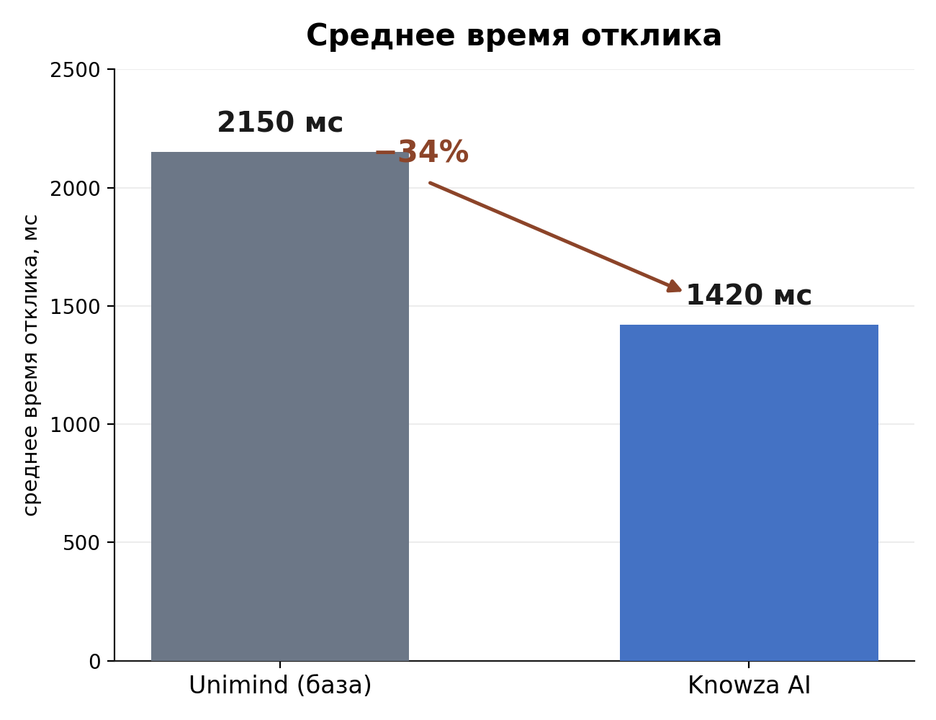
Рис. D.2. Среднее время отклика: Unimind (база) против Knowza AI (данные раздела 11.2).
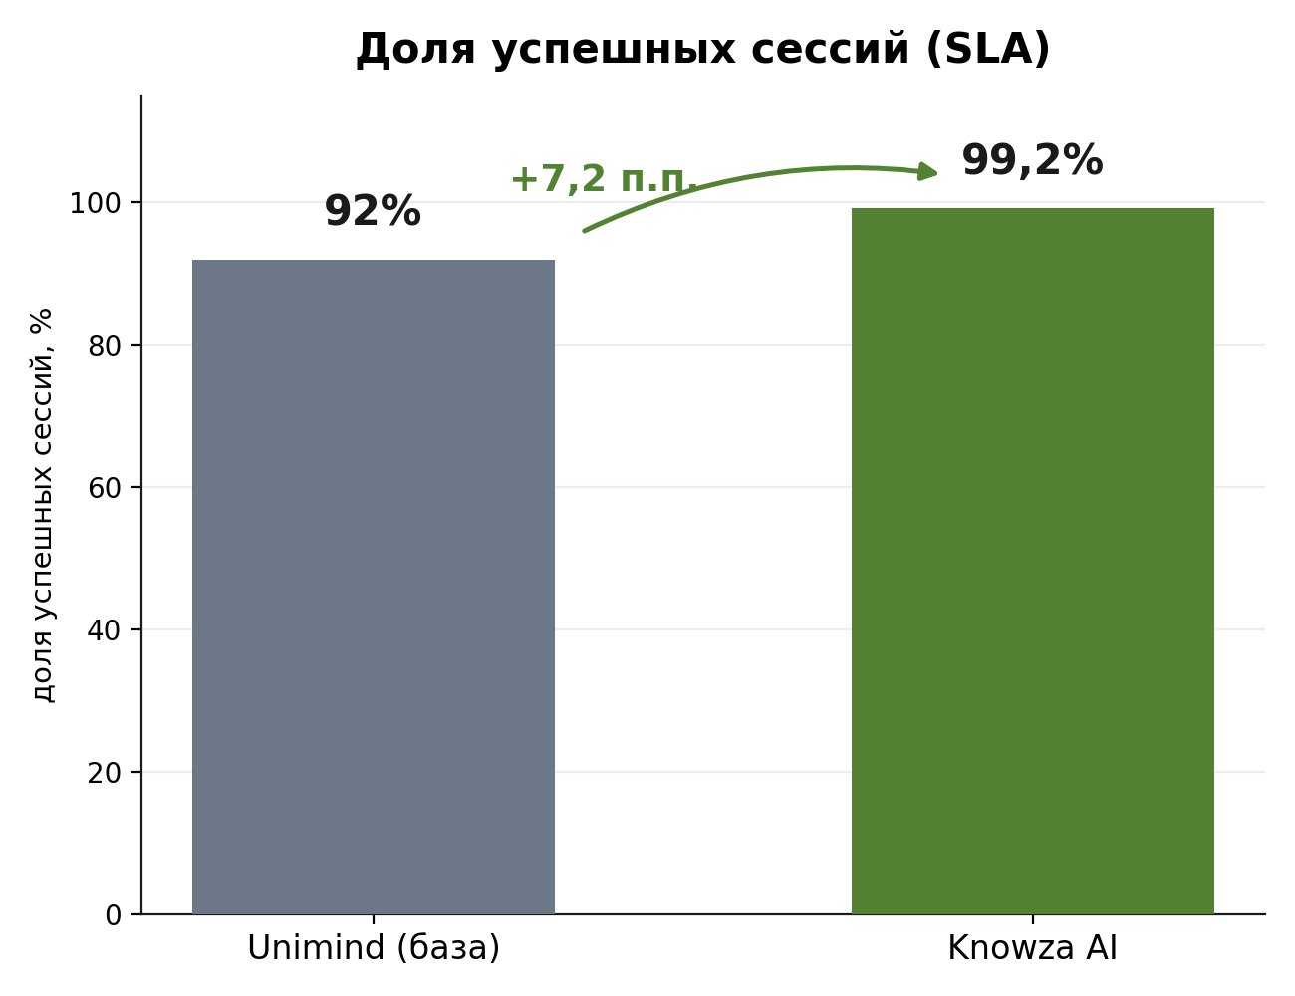
Рис. D.3. Доля успешных сессий (SLA): Unimind (база) против Knowza AI (данные раздела 11.2).

Глоссарий терминов
LLM (Large Language Model) — большая языковая модель, нейросетевая модель, обученная предсказывать продолжение текста и используемая для генерации и понимания естественного языка.
RAG (Retrieval-Augmented Generation) — подход, при котором перед генерацией ответа модель дополнительно получает релевантные фрагменты текста, найденные в внешней базе знаний.
Эмбеддинг (embedding) — числовое векторное представление текста, при котором семантически близкие фрагменты получают близкие в векторном пространстве координаты.
HNSW (Hierarchical Navigable Small World) — алгоритм приближённого поиска ближайших соседей в векторном пространстве, использующий многоуровневую графовую структуру для логарифмической сложности поиска.
Prompt injection — класс атак на LLM-приложения, при котором пользовательский ввод содержит инструкции, направленные на переопределение или обход системного промпта модели.
Токен — минимальная единица текста, обрабатываемая языковой моделью; может соответствовать слову, части слова или отдельному символу в зависимости от токенизатора.
RPS (Requests Per Second) — число запросов, обрабатываемых системой за одну секунду; стандартная метрика пропускной способности серверного приложения.
SLA (Service Level Agreement) — в контексте настоящей работы — доля успешно обработанных сессий как показатель эксплуатационной стабильности сервиса.
Circuit breaker — паттерн проектирования отказоустойчивых систем, при котором обращение к недоступному или деградировавшему узлу временно прекращается и перенаправляется на резервный ресурс.
Косинусное сходство (cosine similarity) — мера близости двух векторов, равная косинусу угла между ними; принимает значения от -1 до 1, где 1 соответствует полному совпадению направления векторов.
BERTScore — метрика оценки качества генерации текста, основанная на контекстных эмбеддингах модели BERT; измеряет семантическую близость между сгенерированным и эталонным текстами.
ROUGE-L — метрика оценки качества суммаризации, основанная на длине наибольшей общей подпоследовательности (Longest Common Subsequence) между сгенерированным и эталонным текстами.
Chaos engineering — практика намеренного внесения сбоев в контролируемой среде для проверки устойчивости распределённых систем.
Django REST Framework (DRF) — фреймворк для построения RESTful API на базе Django, обеспечивающий сериализацию, аутентификацию и маршрутизацию запросов.
Список использованных источников
[1] Liu Z. et al. LPITutor: an LLM based personalized intelligent tutoring system using RAG and prompt engineering // PeerJ Computer Science. — 2025.
[2] Perez F., Ribeiro I. Ignore Previous Prompt: Attack Techniques For Language Models // arXiv:2211.09527. — 2022.
[3] OWASP Foundation. OWASP Top 10 for Large Language Model Applications. — 2023–2024. — URL: https://owasp.org/www-project-top-10-for-large-language-model-applications/
[4] Context Window & Token Management Strategies. // DataHub Blog. — 2026.
[5] Resilient Integration of Large Language Models in Microservices Using Circuit Breakers and Fallback Strategies // ResearchGate. — 2024.
[6] Madaan A., Tandon N. et al. Self-Refine: Iterative Refinement with Self-Feedback // NeurIPS. — 2023.
[7] Shinn N., Cassano F. et al. Reflexion: Language Agents with Verbal Reinforcement Learning // NeurIPS. — 2023.
[8] Malkov Y. A., Yashunin D. A. Efficient and Robust Approximate Nearest Neighbor Search Using Hierarchical Navigable Small World Graphs // IEEE TPAMI. — 2018. — Vol. 42, No. 4. — P. 824–836.
[9] VecBench: A Controllable Benchmark for Filtered Vector Search // ACM. — 2025.
[10] Greshake K. et al. Not What You've Signed Up For: Compromising Real-World LLM-Integrated Applications with Indirect Prompt Injection // arXiv:2302.12173. — 2023.
[11] Zhang T., Kishore V. et al. BERTScore: Evaluating Text Generation with BERT // ICLR. — 2020.
[12] Lin C.-Y. ROUGE: A Package for Automatic Evaluation of Summaries // ACL Workshop. — 2004.
[13] Liu N. F. et al. Lost in the Middle: How Language Models Use Long Contexts // Transactions of the Association for Computational Linguistics. — 2024. — Vol. 12. — P. 157–173.
[14] Nielsen J. Response Times: The 3 Important Limits // Nielsen Norman Group. — 2024. — URL: https://www.nngroup.com/articles/response-times-3-important-limits/
[15] Lewis P. et al. Retrieval-Augmented Generation for Knowledge-Intensive NLP Tasks // NeurIPS. — 2020.
[16] Bommasani R. et al. On the Opportunities and Risks of Foundation Models // arXiv:2108.07258. — 2021.
[17] Wang L. et al. A Comprehensive Survey of Retrieval-Augmented Generation (RAG) // arXiv:2412.18707. — 2024.
[18] Touvron H. et al. Llama 2: Open Foundation and Fine-Tuned Chat Models // arXiv:2307.09288. — 2023.
[19] Anthropic. Claude 3.5 Sonnet Technical Report. — 2024.
[20] Google. Gemini 1.5 Flash Technical Report. — 2024.

